
Предприятие по производству косметических препаратов «Эксклюзивкосметик» основано в Беларуси в 2001 году. В течение 8-ми лет снискало признание многих верных покупателей, ценящих новаторство и высокое качество натуральной косметики. Название говорит само за себя— мы стараемся быть эксклюзивными во всем. Компания «Эксклюзивкосметик» непрестанно заботится об эстетичном виде рекламных материалов и упаковок, стараясь придерживаться последних тенденций моды и спроса на косметическом рынке. Дизайнеры создают фирменный стиль.
Косметика марки «Эксклюзивкосметик» — принципиально новый подход к производству косметики. Заботясь о своем непосредственном потребителе, предприятие использует в производстве только экологически чистое сырье. Ассортиментный перечень продукции достаточно велик, что позволяет удовлетворять индивидуальные запросы потребителей. Линии косметики постоянно дополняются самыми современными и высокотехнологическими продуктами.
№ п\п | Наименование, описание продукта | Фото продукта | Цена:
1 | Кондиционер - ополаскиватель ВЕРБЛЮЖЬЕ МОЛОКО 500 г.  Для непослушных вьющихся волос  Профилактика выпадения  Закрепить эффект шампуня, решить проблему непослушных вьющиеся волос поможет кондиционер-ополаскиватель Верблюжье молоко. Оптимальный результат достигается действием молочных протеинов, которые питают и разглаживают волосы. Протеины шелка восстанавливают баланс увлажнения и естественную структуру каждого волоса, делая их покладистыми. Комбинация витаминов и аминокислот стимулирует микроциркуляцию крови, что возвращает жизнеспособность волосяной луковице, прекрасно укрепляя волосы. Комплекс витаминов в сочетании с коллагеном защищает волосы и кожу головы, улучшает питание фолликулов. Волосы становятся более сильными. Специальный кондиционирующий комплекс облегчает расчесывание и укладку.  Теперь непослушные волосы под контролем! | 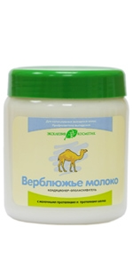 | 79=
2 | Кондиционер-ополаскиватель КОЗЬЕ МОЛОКО 500г  Питательный. Для укрепления ломких волос.  Ощущение заботы и защищенности Вашим волосам гарантирует кондиционер-ополаскиватель «Козье молоко». Протеины молока особенно полезны для поврежденных, ослабленных волос: питают луковицы волос, стимулируют рост, восстанавливают поврежденную структуру кератинового слоя волос, устраняют явления истонченности и пересушивания ствола волоса. Комплекс витаминов С, РР, про-В5, питает волосы, способствует укреплению корней волос и препятствует их выпадению. Растительный кондиционер обеспечивает волосам эластичность, шелковистость, делает их устойчивыми к различным механическим повреждениям. Теперь добиться роскошных волос Вам под силу! | 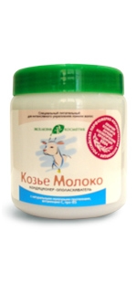 | 79=
3 | Кондиционер - ополаскиватель КУМЫС 500г  Для укрепления тонких волос  Мягкий кондиционер-ополаскиватель «Кумыс» — настоящий уход красоты для тонких и ломких волос, идеальное дополнение к шампуню. Основу составляют молочные протеины, что делает средство нежным, эффективным и натуральным. Благодаря молочным протеинам восстанавливается поврежденная структура кератинового слоя волос, устраняются явления истонченности и пересушивания ствола волоса. Комплекс витаминов А, Е, F способствует укреплению корней волос и препятствует их выпадению. При тонких волосах недостаток объема затрудняет создание прически. Кондиционирующий комплекс придает новое качество тонким и непослушным волосам, обеспечивая шелковистость и легкость укладки. | 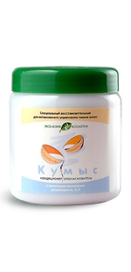 | 79=
4 | Кондиционер-ополаскиватель ОБЛЕПИХОВЫЙ 500г  Специальный регенерирующий кондиционер-ополаскиватель «Облепиха» дополняет интенсивный уход шампуня — устраняет явления жирных корней и секущихся кончиков волос. Комплекс липидов, микроэлементов и витаминов уникального экстракта из плодов облепихи сделает сухие и ломкие волосы живыми и сильными, предотвратит появление перхоти, защитит волосяную луковицу, восстановит поврежденный кератиновый слой волоса и избавит Вас от секущихся волос. Ведь не зря облепиху называют "царская ягода" за ее полезные свойства. Витамины С и РР нормализуют естественный процесс липидо — выделения, устраняя явления повышенной жирности корней волос, и препятствуют появлению жирной себореи. Ваши волосы готовы к новому дню! | 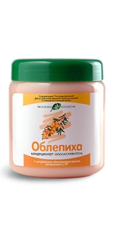 | 79=
5 | Кондиционер-ополаскиватель РЕПЕЙНЫЙ 500г  Издавна корень репейника (лопуха) находил применение в народной медицине как средство для роста волос и борьбы с их выпадением. Ценный кондиционер-ополаскиватель «Репейный» гармонично дополняет, усиливает и закрепляет действие шампуня для предотвращения выпадения волос. Формула кондиционера содержит те же активные компоненты, что и шампунь. Экстракт корня репейника (лопуха) укрепляет корни волос, способствует их быстрому росту. А витаминный комплекс питает волосы по всей длине, придает им блеск и здоровый вид, делает волосы сильными и жизнестойкими. Текстура бальзама, содержащая гуаровый кондиционер, словно шелком, обволакивает каждый волосок, питая, восстанавливая и облегчая расчесывание и укладку. | 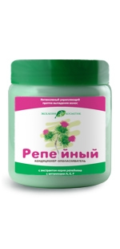 | 79=
6 | Кондиционер-ополаскиватель ЗЕЛЁНЫЙ ЧАЙ 500 гр  Необходимо эффективное средство по уходу за хрупкими волосами, не наносящее вреда чувствительной коже головы? Этот кондиционер-ополаскиватель Вам подойдет! Эфирное масло бергамота оказывает общеукрепляющее и тонизирующее действие на волосы, предупреждает раздражения кожи головы и укрепляет корни волос. Экстракты зеленого чая и шиповника содержат мощный антиоксидантный комплекс (полифенолы и катехины), который обладает уникальной способностью нейтрализовать вредное действие загрязненного воздуха, разрушительной солнечной радиации, усиливает естественные защитные способности кожи и волос. Витамин С усиливает синтез коллагена тканей волос, усиливает их сопротивление механическим воздействиям. Прочность, упругость и естественная мягкость Вашим волосам гарантированы. | 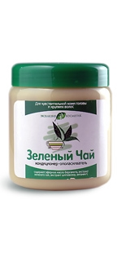 | 79=
7 | Кондиционер-ополаскиватель КОНЬЯЧНЫЙ АРОМАТ 500г  Дуб издревле считается деревом, дающим человеку силу, энергию и здоровье. Эти его целебные свойства в полной мере использует кондиционер-ополаскиватель «Коньячный аромат». Экстракт коры дуба предупреждает воспалительные процессы кожи головы и волосяных фолликулов, активизирует жизнедеятельность клеток кожи и волос, тем самым, способствуя их активному обновлению. Экстракт зверобоя укрепляет каждый отдельный волос по всей длине, благотворно действует на кожу головы, предупреждая себорею, обеспечивая чувство комфорта. Витамин Н стимулирует регенерацию волос и укрепляет корни. Этот букет целебных экстрактов и витаминов сделает волосы сильными, послушными в укладке, устойчивыми к различным механическим повреждениям. | 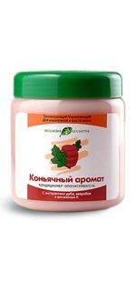 | 79=
8 | Кондиционер-ополаскиватель ЛЕСНОЙ БАЛЬЗАМ 500г  Чтобы обеспечить сухим и ломким волосам грамотный и эффективный уход, необходимо не только их правильно очищать, но и оказывать дополнительные питание и защиту. С этой задачей справится кондиционер-ополаскиватель «Лесной бальзам». Интенсивная регенерирующая формула не оставит никаких шансов тусклости и сухости волос. Благодаря уникальным свойствам натурального пихтового масла восстанавливается поврежденная структура кератинового слоя волос, устраняются явления истонченности и тусклости волос. Комплекс витаминов С и РР способствует нормализации естественного процесса липидо-выделения. Волосы приобретают здоровый и ухоженный вид, облегчается их расчесывание и укладка. | 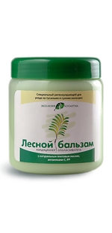 | 79=
9 | Кондиционер-ополаскиватель ОВЕЧЬЕ МОЛОКО 500г  Питательный обогащенный  Для укрепления истощенный волос  Минуты удовольствия доставит Вашим волосам обогащенный питательный кондиционер-ополаскиватель "Овечье молоко". Основу составляют молочные протеины, которые питают и восстанавливают структуру волос, делая их гладкими, здоровыми и сияющими. Д-пантенол активизирует обменные процессы в волосяной луковице, препятствует выпадению волос. Ланолин восстанавливает поврежденную структуру волос, придает волосам блеск и шелковистость. Комплекс витаминов в сочетании с коллагеном разглаживает стержень волоса, защищает кожу головы и улучшает питание фолликулов. Специальный кондиционирующий комплекс облегчает расчесывание, укладку и защищает волосы. Используя средство регулярно, Вы почувствуете, как волосы приобретут силу, эластичность и упругость. | 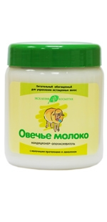 | 79=
10 | Кондиционер-Ополаскиватель БЕРЁЗОВЫЕ ПОЧКИ 500г  Свежесть и объем  для комбинированных и жирных волос  Кондиционер-ополаскиватель нормализует деятельность сальных желез, увлажняет волосы, питает корни волос. Натуральный экстракт березовых почек придает волосам пышность, свежесть, красивый блеск и нежный аромат. Средство регулирует водно-жировой баланс кожи головы и волос, укрепляет корни и активно восстанавливает структуру волос. Укрепляющий комплекс витаминов и коллагена стимулирует активность волосяного фолликула, способствуя росту сильных здоровых волос. Нежное и мягкое воздействие кондиционера-ополаскивателя придаетволосам мягкость и эластичность, облегчает расчесывание и укладку. | 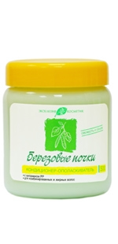 | 79=
11 | Кондиционер-Ополаскиватель РОМАШКА 500г  Сияние и блеск  для белокурых и светлых волос  с витамином РР  Специальный кондиционер-ополаскиватель «Ромашка» обеспечивает наилучший уход засветлыми ибелокурыми волосами. Является дополнительным средством кшампуню, восстанавливает структуру волос, предотвращает спутывание ивозникновение статического заряда. Ромашка оказывает смягчающее итонизирующее действие, придает волосам шелковистость иблеск. Оказывает успокаивающее ипротивовоспалительное действие накожу головы. Поддерживает гидро-липидный баланс кожи. Кондиционер-ополаскиватель содержит солнцезащитные фильтры, которые помогают дольше сохранить цвет, устраняют желтизну и потускнение прядок. Волосы становятся более сильными, мягкими, гладкими и переливающимися, как шелк. Рекомендуется использовать после каждого мытья волос шампунем-кондиционером «Ромашка». | 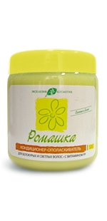 | 79=
12 | Кондиционер-ополаскиватель Кефирный 500г  Для любого типа волос. Для частого применения.  Предлагаем Вам рецепты из домашней аптеки для молодости и красоты. Содержащийся в кондиционере экстракт меда и молочных протеинов питает кожу головы, восстанавливая и оздоравливая волосы, а витаминный комплекс защищает от негативного воздействия окружающей среды. Кондиционер нейтрализует электростатический заряд, облегчая расчесывание и укладку волос. Для усиления эффекта рекомендуем использовать в комплексе с шампунем "Кефирный ". | 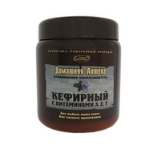 | 79=
13 | Кондиционер-ополаскиватель Яичный 500г  Для придания объема тонким волосам.  Для усиления эффекта рекомендуем использовать в комплексе с крем-шампунем Яичный | 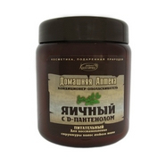 | 79=
14 | КОНДИЦИОНЕР-ОПОЛАСКИВАТЕЛЬ ХНА с экстрактом хны и витаминами: А, Е, F 500г  Для укрепления выпадающих, тонких и ослабленных волос. |  | 79=
15 | Кондиционер – ополаскиватель Крапива 500г. Прочность и эластичность. Для укрепления и роставолос с витамином К. |  | 79=
16 | Кондиционер-ополаскиватель ОЛИВКОВЫЙ 500г.  Для повышения густоты, и прочности тонких, ломких, тусклых волос |  | 79=
16\1 | Кондиционер-ополаскиватель ПИВНОЙ 500г.  Для нормальных и жирных волос. Для частого применения. |  | 79=
17 | Кондиционер-ополаскиватель СЛИВОЧНЫЙ 500г.  Для ухода за тусклыми волосами. |  | 79=
18 | Кондиционер-ополаскиватель ЧЕРНЫЙ ТМИН 500г.  Улучшение роста волос. Профилактика преждевременного выпадения волос. |  | 79=
19 | Кондиционер-ополаскиватель МОЛОЧНЫЙ 500г.  Для восстановления структуры волос любого типа. |  | 79=
20 | Кондиционер-ополаскиватель МИНДАЛЬНОЕ МОЛОЧКО 500г.  Деликатьный уход и увлажнение для сухих поврежденных волос |  | 79=
21 | Кондиционер-ополаскиватель ЛЬНЯНОЙ 500г.  Для кудрявых, вьющихся, непослушных волос.  С экстрактом льна. |  | 79=
22 | Кондиционер-ополаскиватель ЛИПОВЫЙ ЦВЕТ 500г.  Мягкость и блеск. Для ослабленных и поврежденных волос. |  | 79=
23 | Кондиционер-ополаскиватель ЛАВАНДОВЫЙ 500г.  Шелковистость волос любого типа. |  | 79=
24 | Кондиционер-ополаскиватель КОНОПЛЯНЫЙ 500г.  Укрепляющий. Стимулирующий рост волос. |  | 79=
25 | Кондиционер-ополаскиватель КЕДРОВЫЙ БАЛЬЗАМ 500Г.  Для укрепления и роставолос всех типов. |  | 79=
26 | Кондиционер-ополаскиватель ЖЕНЬШЕНЕВЫЙ 500г.  Для оздоровления ослабленных волос. |  | 79=
27 | Кондиционер-ополаскиватель ВИНОГРАДНЫЙ 500г.  Для комбинированных волос. |  | 79=
28 | Кондиционер-ополаскиватель ВАНИЛЬНЫЙ 500г.  Укрепляющий. Для всех типов волос и ежедневного применения. |  | 79=
29 | Кондиционер-ополаскиватель АЛОЭ 500г.  Для дирных проблемных волос. Для частого использования. |  | 79=
30 | Кондиционер-ополаскиватель КОЗЬЕ МОЛОКО 750г.  Специальный питательный для интенсивного укрепления ломких волос. |  | 96=
31 | Кондиционер-ополаскиватель КЕФИРНЫЙ 750г.  Для любого типа волос. |  | 96=
32 | КРЕМ - ШАМПУНЬ КЕФИРНЫЙ для любого типа волос. Для частого применения. 1000г | - | 98=
33 | КРЕМ - ШАМПУНЬ ЯИЧНЫЙ для придания объема тонким волосам. 1000г | - | 98=
34 | ШАМПУНЬ-КОНДИЦИОНЕР АЛОЭ для жирных проблемных волос. Для частого использования. 1000г | - | 98=
35 | ШАМПУНЬ-КОНДИЦИОНЕР ХНА для укрепления выпадающих, тонких и ослабленных волос 1000г | - | 98=
36 | КРЕМ - ШАМПУНЬ МОЛОЧНЫЙ для восстановления структуры волос любого типа. 1000г | - | 98=
37 | КРЕМ - ШАМПУНЬ КОЗЬЕ МОЛОКО питательный. Для укрепления ломких волос. 1000г | - | 98=
38 | КРЕМ - ШАМПУНЬ КУМЫС 1000г. Для укрепления тонких волос. | - | 98=
39 | КРЕМ - ШАМПУНЬ СЛИВОЧНЫЙ для ухода за тусклыми волосами. 1000г | - | 98=
40 | ШАМПУНЬ-КОНДИЦИОНЕР РЕПЕЙНЫЙ для всех типов волос против выпадения. 1000г | - | 98=
41 | ШАМПУНЬ-КОНДИЦИОНЕР КРАПИВА с экстрактом крапивы и витамином К. 1000г  Прочность и эластичность. Для укрепления и роста. | - | 98=
42 | ШАМПУНЬ-КОНДИЦИОНЕР РОМАШКА с экстрактом ромашки и витамином РР 1000г  Сияние и блеск для белокурых и светлых волос. | - | 98=
43 | ШАМПУНЬ-КОНДИЦИОНЕР КОНЬЯЧНЫЙ АРОМАТ 600г | - | 70=

